Lesson Study тізбектелген сабақтарына талдау
Зерттеу сабағының мақсаты:
Оқушылардың сөз саптауы мен сөздік қорын дамыту тілдік кедергілерді жоюға көмектесу.
Құрылған фокус топ: Махамбетова Б. ‒ география пәнінің мұғалімі
Избасаров А. – биология пәнінің мұғалімі
Токин Н. ‒ математика пәнінің мұғалімі
Аймуханбетова А. ‒ математика пәнінің мұғалімі
Lesson Study тобының тізбектелген сабақтарына жоспар құрылып, сабақта бақыланатын оқушылар анықталды.
8-сынып. Физика пәні. Пән мұғалімі Аймуханбетова А., Сабақтың тақырыбы: «Тұрақты электр тогы» Сабақ барысында «Өзіме – көршіме», «Шындық немесе жалған», «Ой қозғау» «Бірге ойлаймыз» жеке, жұптық, топтық жұмыстар орындатылды.
Бақылауға алынған оқушылар С деңгейіндегі оқушы Маханова Д. В деңгейіндегі оқушы Рысқали Т., А деңгейіндегі оқушы Әділбекұлы Ә
Дана сабаққа белсенді қатысты, озат оқушы, тапсырмаларды дұрыс, уақытында орындады.
Төрехан белсенді тапсырмаларды орындап, өзге оқушыларға көмектесті.
Әділет топтық жұмыста белсенділік танытты, жеке жұмыста көмекті қажет етті..
Биология пәні. Пән мұғалімі Избасаров А. Сабақ тақырыбы: «Көру мүшелерінің құрылысы. Көрудің маңызы. Көру қызыметінің бұзылуы. Көру гигиенасы. Зертханалық жұмыс «Көру жітілігі мен көру аймағының шегін зерттеу»
Бақылауға алынған оқушылар С деңгейіндегі оқушы Маханова Д. В деңгейіндегі оқушы Рысқали Т., А деңгейіндегі оқушы Әділбекұлы Ә

Сабақ барысында: «Ыстық орындық» әдісі арқылы үй тапсырмасы қорытындыланды.
Жеке жұмыс, топтық жұмыс түрлері жүргізілді. Сәйкестендіру тесті, қалыптастырушы бағалаудың тапсырмалары орындатылды.
Дана берілген тапсырмаларды орындап, сабаққа белсенді қатысты. Өзге оқушыларға көмектесті. Топта жұмысты ұйымдастыра білді.
Төрехан өз деңгейінде сабаққа қатысып тапсырмаларды орындады, өз ойын жеткізіп отырды.
Әділет сабаққа белсенді қатысты, топпен бірігіп жұмыс жүргізгенді ұнатады.
Сабақтың тақырыбы: «Гиподинамия.Сымбаттың бұзылуы және жалпақ жалпақтабандылықтың пайда болу себептері. Сымбаттың бұзылуы мен жалпақтабандылықтың алдын алу шаралары»
Сабақ барысында зерттеу сұрағына бағытталған тапсырмалар орындатылып бақылауға алынған АБС деңгейіндегі оқушылар бақыланды.
Геометрия пәні. Пән мұғалімі Токин Н. Сабақтың тақырыбы: «Үшбұрыштардың ауданы»
Сабақтың мақсаты: Үшбұрыштың ауданын табуға арналған формулаларды білу. Есептер шешуде үшбұрыштың ауданын табу үшін формулаларды қолдану. Бақылауға алынған оқушылар С деңгейіндегі оқушы Маханова Д. В деңгейіндегі оқушы Рысқали Т., А деңгейіндегі оқушы Әділбекұлы Ә. Сабақ барысында «Түрлі-түсті үшбұрыштар» әдісі арқылы екі топқа бөлінді. Сұрақтарға жауап берді. Жеке тапсырмалар орындатылды. Тапсырмалар «Білім лэнд» платформасынан алынды. Сілтеме арқылы орындатылды. Дана, Төрехан сабаққа белсенді қатысты. Әділет кластастарының көмегін қажет етеді.
География пәні. Пән мұғалімі Махамбетова Б. Сабақтың тақырыбы: «Демографиялық саясат» Бақылауға алынған оқушылар С деңгейіндегі оқушы Маханов Д., В деңгейіндегі оқушы Мұхамеджанова А., А деңгейіндегі оқушы Мырзағали Б. Сабақ барысында зерттеу сұрағына бағытталған тапсырмалар орындатылды. «Сұрақ-жауап» әдісі, картамен жұмыс, ауызша баяндау, топтық жұмыстар жүргізілді. Оқушылар сабаққа белсенді қатысты. АВС деңгейіндегі бақылауға алынған оқушылар өз деңгейінде сабаққа қатысты.
Сабақтың тақырыбы: «Табиғи ресурстарды экономикалық және экологиялық тұрғыдан бағалау» Бақылауға алынған оқушылар С деңгейіндегі оқушы Маханова Д., В деңгейіндегі оқушы Мұхамеджанова А., А деңгейіндегі оқушы Мырзағали Б. Сабақ барысында : Жеке, топтық жұмыстар орындатылды.
Дана сабаққа қатысым белсенділігі жоғары. Адина, Бақтияр өз деңгейінде сабаққа қатысып тапсырмалар орындады. Адина топпен бірігіп жұмыс үстеуі орташа деңгейде. Бақтияр жеке жұмыстан топтық жұмысқа белсене араласады. Оқушылардан кері байланыс алған кезде Сабаққа қызығушылығымыз артты, үздіксіз жүргізілген әдіс-тәсілдерді қолданып өткізілген сабақтар оқуға еріксіз талпындырады.
Сабақтың сәтті тұсы: Сабақ мақсатына сай құрылған тапсырмалар, тиімді алынған әдіс-тәсілдер.
Сабақтың сәтттсіз тұсы: уақытты үнемдемеу, бағалау.
Қорытынды: Зерттеу барысында әртүрлі әдіс-тәсілдерді қолданып оқушылардыға топпен, жұппен, жеке жұмыс әрекеттерін сырттай бақыланды. Зерттеу барысында А деңгейіндегі оқушылар сыныпқа ілесіп белсенділік таныта бастады. Оқушылар топқа бөлініп, жұптасып, топтасып жұмыс жасау арқылы өзгерді ынтымақтастары артты. Сабақ айтулары өзгерді. Сабақ айтқанда тек оқулықтағымен шектелмей сабақты өмірмен байланыстырып, постер қорғаумен айтуға машықтана білді.Тапсырмаларды орындау барысында жұптық, топтық жұмыстың мағынасын түсінді. Сынып жинақталды.
Ұсыныс: Түрліше жаңа әдіс-тісілдерді қолдану оқушылардың оқуға деген қызығушылықтарын арттырып қана қоймай, олардың оқуға деген ынталарын арттыру, жұмыстарын үздіксіз жүргізу.
Топпен жұмыс істей отырып,ынтымақтастықты қалыптастыру
Lesson Study тәсілін одан әрі қарай іске асыру.

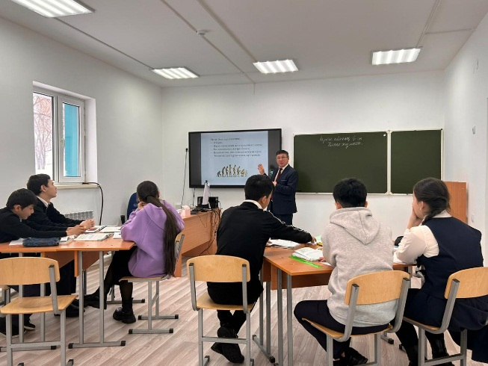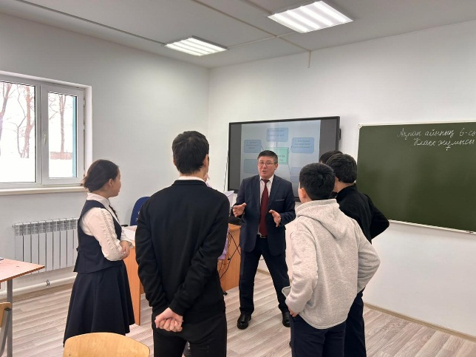
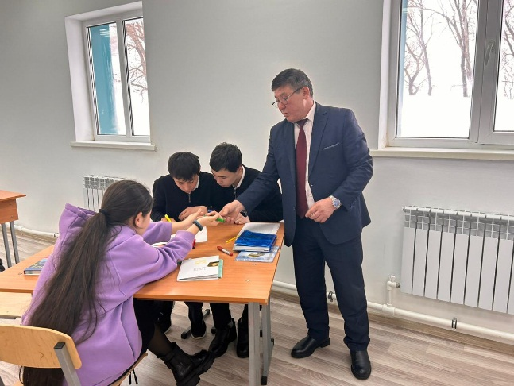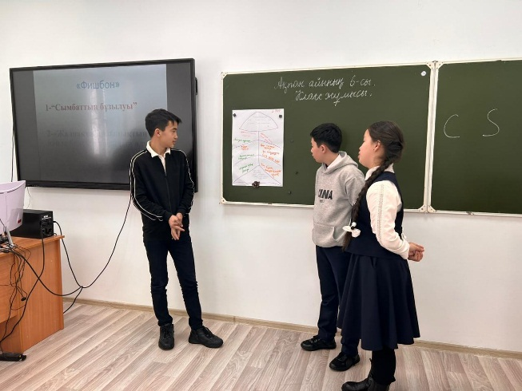
Биология пәні. Пән мұғалімі Избасаров А. Сабақ тақырыбы: «Көру мүшелерінің құрылысы. Көрудің маңызы. Көру қызыметінің бұзылуы. Көру гигиенасы. Зертханалық жұмыс «Көру жітілігі мен көру аймағының шегін зерттеу»

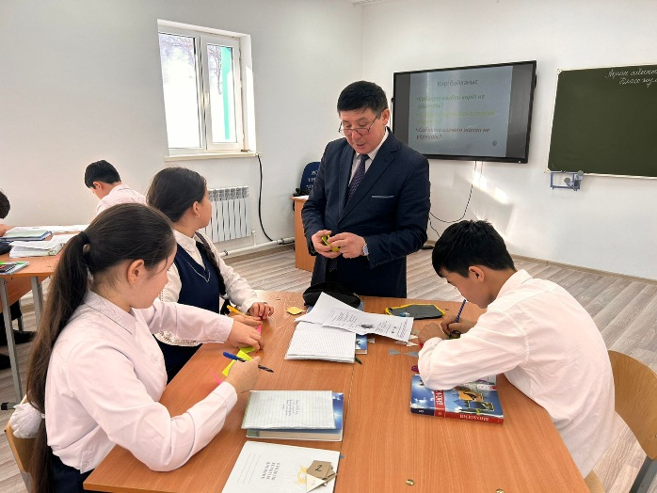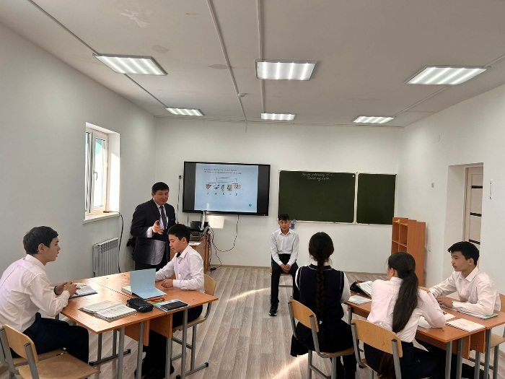
Биология пәні. Пән мұғалімі Избасаров А. Сабақтың тақырыбы: «Гиподинамия.Сымбаттың бұзылуы және жалпақ жалпақтабандылықтың пайда болу себептері. Сымбаттың бұзылуы мен жалпақтабандылықтың алдын алу шаралары»

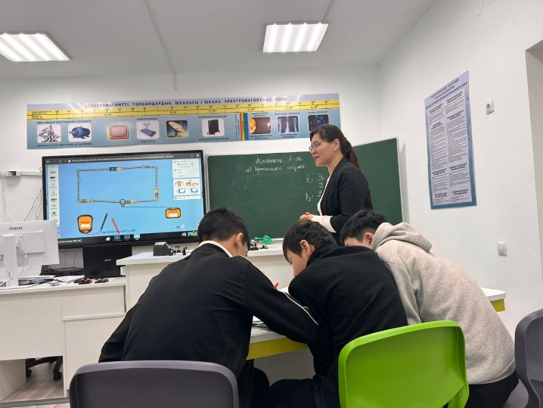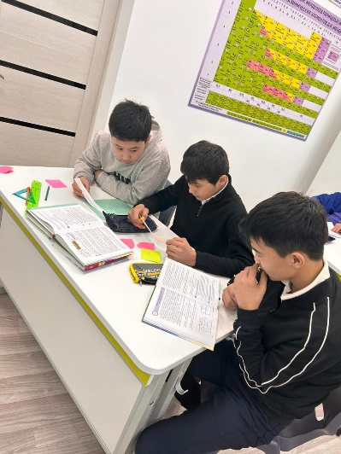
8-сынып. Физика пәні. Пән мұғалімі Аймуханбетова А., Сабақтың тақырыбы : «Тұрақты электр тогы»
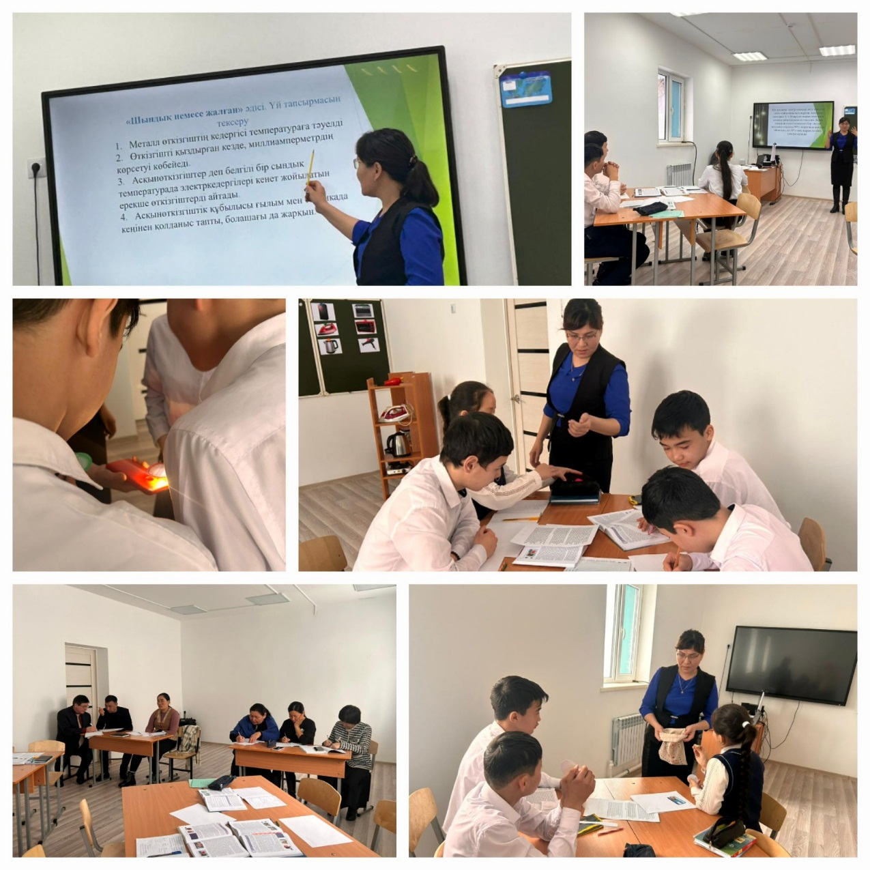
8-сынып. Физика пәні. Пән мұғалімі Аймуханбетова А., Сабақтың тақырыбы: «Тұрақты электр тогы»

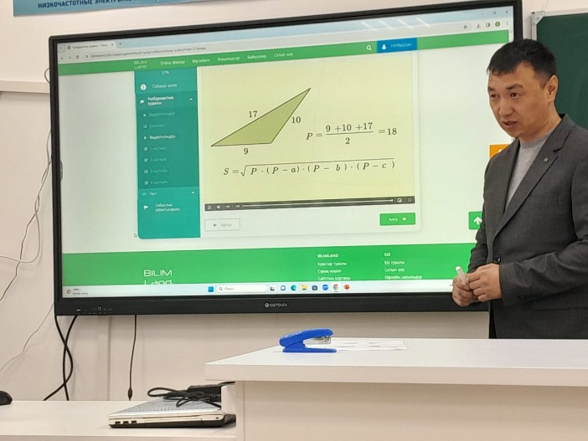
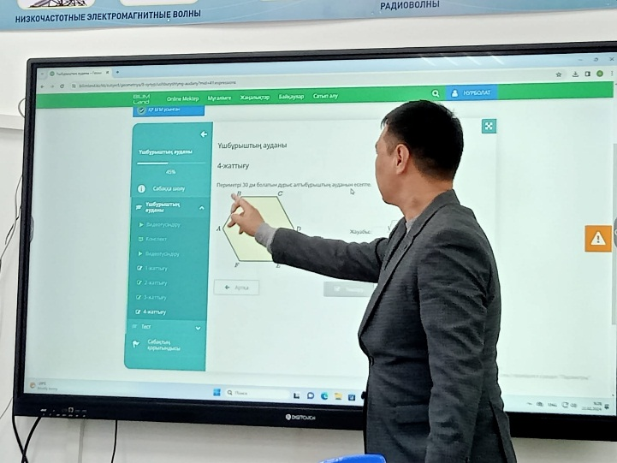
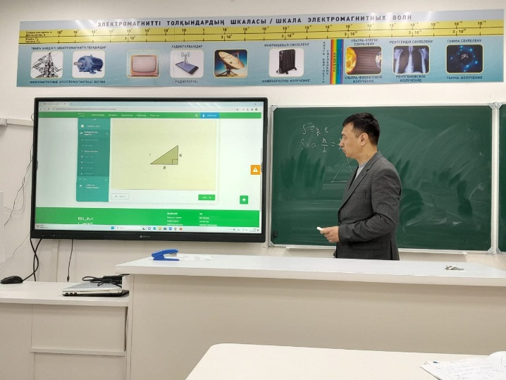
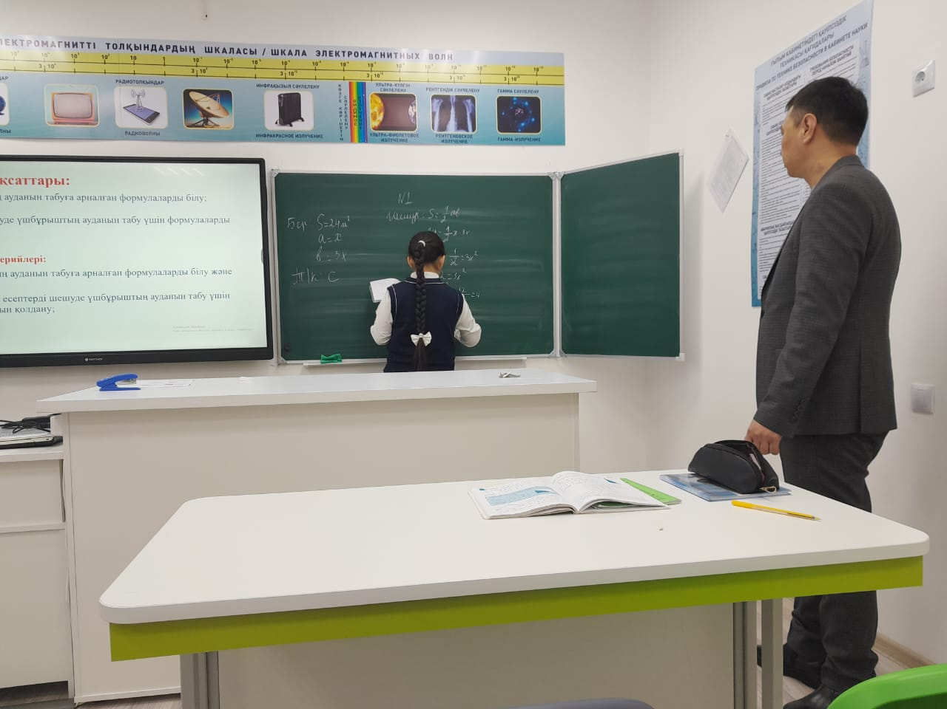

Геометрия пәні. Пән мұғалімі Токин Н. Сабақтың тақырыбы: «Үшбұрыштардың ауданы»

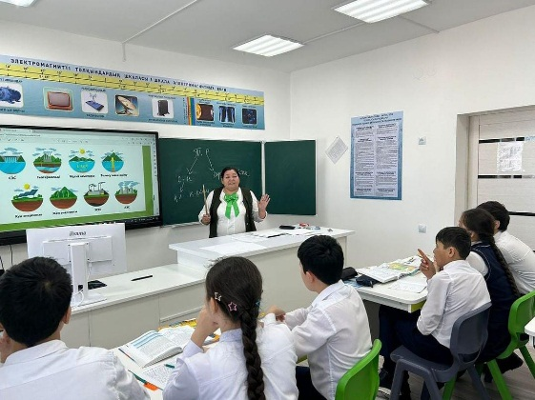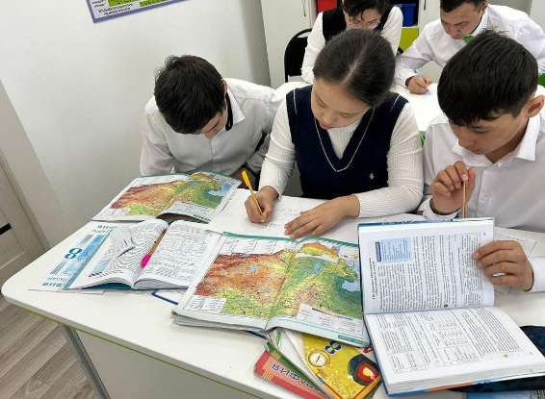
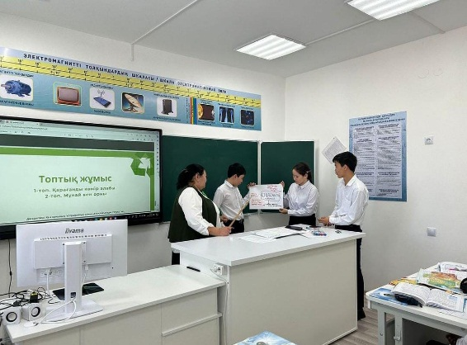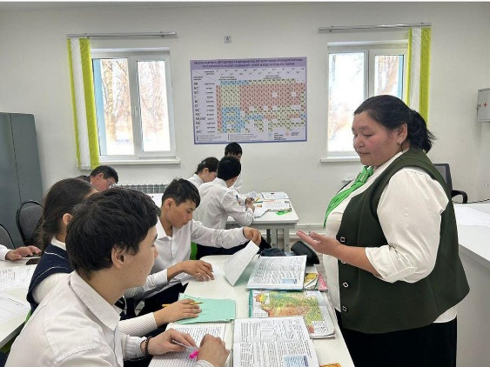
География пәні. Пән мұғалімі Махамбетова Б. «Табиғи ресурстарды экономикалық және экологиялық тұрғыдан бағалау»
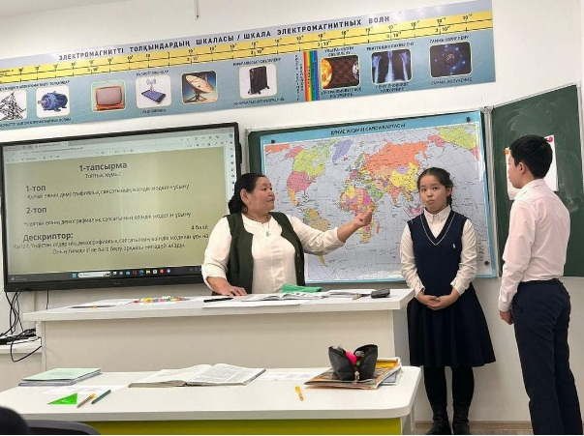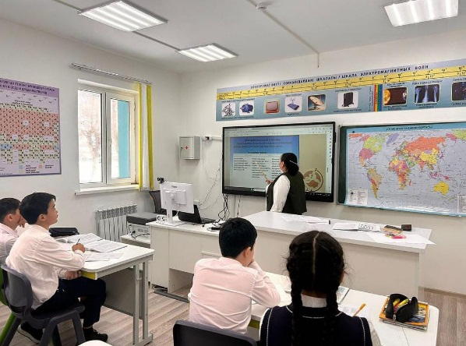
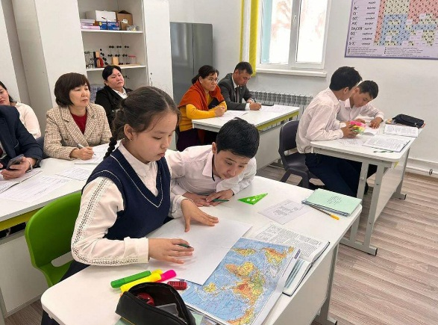
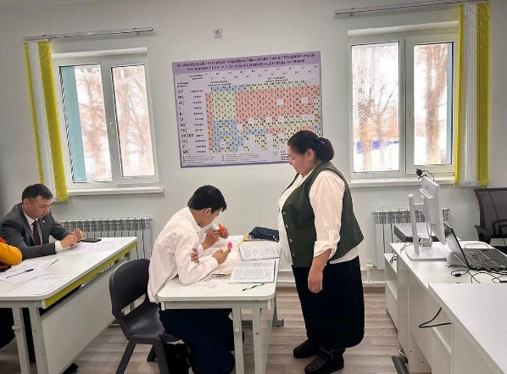
География пәні. Пән мұғалімі Махамбетова Б. Сабақтың тақырыбы: «Демографиялық саясат»

